第一单元走进化学世界 课题1 物质的变化和性质（第一课时）
学习目标：1.通过物质变化的相关实验，初步学会观察和描述实验现象的方法。
2.了解物理变化与化学变化的概念及区别，并能判断一些典型的变化。
3.通过对化学变化的基本特征、伴随现象及能量变化的分析，感受化学与生活的密切联系。
学习重点：1.理解物理变化和化学变化。 2.观察并描述实验现象。
学习难点：理解物理变化和化学变化的区别与联系。
一．学习准备
1.将二氧化碳气体通入澄清的石灰水，观察到的实验现象是 。
2. 的变化，叫做物理变化；
，叫做化学变化，又叫 。
3.化学变化通常表现为颜色改变、 和 等，而且伴随放热、 、
等能量变化。
4.方法引导： 是认识物质的变化和性质的基本方法之一， 实验时需要观察试剂
的 、 、 等。
5.注意：实验中，特别注意保护 ，戴好 。如不慎有少量试剂溅入眼睛，
要立即用 冲洗，边冲边 ，必要时去医院就诊。
- 学习过程
环节一：探究变化
活动一：观察并描述教师演示的几个实验（课本第8、9页），探究变化
说明：
实验现象的观察方法：重点观察实验前后试剂的颜色、状态、气味等的变化，观察时要全面、细致。
实验现象的描述方法：要用语言和文字客观、全面、准确地对观察到的现象进行描述。

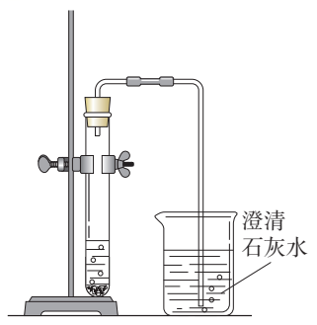
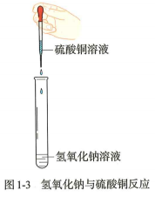
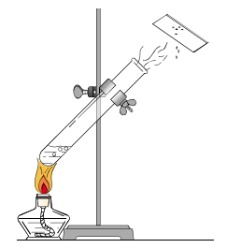
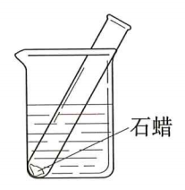

图1-4大理石与稀盐酸反应
图1-3氢氧化钠与硫酸铜反应
图1-2石蜡的熔化
图1-1水的沸腾

Q1.观察并准确描述实验中的现象，填写下表（课本第10页）。
实验  序号 | 变化前的物质 | 变化时发生的现象 | 变化后的物质 | 变化后有无  新物质生成
1 | 液态的水 |  | 液态的水（水蒸气）
2 | 固态的石蜡 |  | 液态的石蜡
3 | 蓝色的硫酸铜溶液等 |  | 蓝色的氢氧化铜沉淀等
4 | 颗粒状大理石等 |  | 二氧化碳气体等
Q2.“变化后有无新物质生成”中的“新物质”是什么？
小结：上述实验中，变化后无新物质生成的是 ，（填实验序号，下同）它们发生的是 变化；变化后有新物质生成的是 ，它们发生的是 变化。
Q3.物理变化、化学变化的定义分别是什么？

环节二：理解变化
Q4.结合实验，你认为化学变化常常会伴随哪些现象？是否伴随能量变化？

活动二：判断下列说法是否正确，并说明理由或举出反例。
- 有发光、放热现象的变化一定是化学变化。
- 有气体产生的变化一定是化学变化。
- 有沉淀产生的变化一定是化学变化。
小结：化学变化的基本特征： 。
Q5.化学变化和物理变化的本质区别是什么？

例题1：下列现象中，能说明木材燃烧是化学变化的是 （ ）
A.放出热量 B.发出黄白色火焰 C.木材变短 D.生成黑色固体

环节三：判别变化
活动二：下列事例哪些是物理变化，哪些是化学变化？并简要说明判断的理由。
（1）铁生锈。 （2）纸张剪成窗纸。 （3）纸张燃烧。 （4）酒精挥发。
（5）轮胎爆炸。 （6）潮湿的衣服被晒干了。（7）矿石粉碎。 （8）煤气爆炸。
（9）食物变质。 （10）动植物呼吸。
Q6.有人说，点燃蜡烛时既发生物理变化又发生化学变化，为什么？

Q7.你能归纳出生活中常见的物理变化、化学变化吗？
 | 物理变化 | 化学变化
常见类型
三．学习反馈
1、中华民族的发明创造为人类文明进步作出了巨大贡献。我国的下列古代发明及应用中，不涉及化
学变化的是 （ ）
A．用黏土烧制陶瓷 B．火药爆炸 C．用粮食酿醋 D．活字印刷
2、下列词语包含的物质变化中，有一种与其他三种有所区别，该词语是 （ ）
A．花香四溢 B．冰雪消融 C．死灰复燃 D．沙里淘金
3、下列事例哪些是物理变化，哪些是化学变化？并简要说明判断的理由。
（1）碘升华 （2）天然气燃烧 （3）汽油挥发 （4）水结成冰
（5）大理石遇到盐酸后会生成二氧化碳和水。
4、中华古诗词中蕴含着许多物质的变化，下列诗句中没有涉及到化学变化的是 （ ）
A．爆竹声中一岁除，春风送暖入屠苏 B．春蚕到死丝方尽，蜡炬成灰泪始干
C．千淘万漉虽辛苦，吹尽狂沙始到金 D．千锤万凿出深山，烈火焚烧若等闲
5、人类需要能量，下列能量转化的例子中不是由化学变化引起的是 （ ）
A．燃起篝火烘烤食物 B．太阳能热水器烧水
C．绿色植物将太阳能转化为化学能 D．煤燃烧发电

